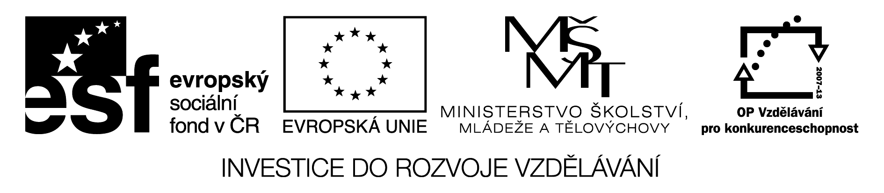
Název | Ruské reálie – Moskva
Předmět, ročník | Ruský jazyk, 2. – 4. ročník
Tematická oblast | Ruské reálie
Anotace | Pracovní list slouží žákům jako poznámky ke studiu v návaznosti na výkladovou prezentaci o Moskvě nebo jako zpětná vazba pro žáka i učitele. Obsahuje i řešení.
Klíčová slova | Moskva, Moskevský Kreml, Rudé náměstí, Velké divadlo,, Treťjekovská galerie, Moskevská státní univerzita M. V. Lomonosova, doprava v Moskvě
Autor | Mgr. Marcela Barvířová
Datum | 7. 2. 2013
Škola | Gymnázium Jana Opletala, Litovel, Opletalova 189
Projekt | EU peníze středním školám, reg. č.: CZ.1.07/1.5.00/34.0221

Факты о России

Москва

Дополни слова в текст.
Город расположен в.....................................................................................России на берегах реки................................Там живёт .........................................................миллионов жителей. Это самый ................................. город России. Это ................................................................. ...............................................................................................................................центр страны.
Это транспортный узел. Там 9 вокзалов и 5 аэропортов – самый известный аэропорт ............................................................................................ В городе работает метрополитен.
Город основал в ...........................................веке князь.............................................................
Первой была в Москве построена крепость из дерева ............................. Он треугольный, с одной стороны набережная реки .........................., со второй Александровский ............... и рядом с третьей стеной Красная .............................................. Стены и башни Кремля из ..........................кирпича. Самая известная Спасская ........................... с............................. В центре Кремля Соборная площадь. Там Успенский, Архангельский и Благовещенский .................................. и колокольня Ивана Великого. На Красной площади ........................ Василия Блаженого, Исторический ............................. и ГУМ – главный ........................... Москвы. На Театральной площади Большой ............................... оперы и балета и Малый театр. Погулять и купить подарки можно на пешеходной зоне Арбат. Главная улица Москвы Тверский проспект. В Москве всемирно известная Третьяковская ......................,
где картины русских живописцев. Здание Московского государственного университета имени Ломоносова одно из высотных зданий Москвы.

Ответьте на вопросы.

Где можно в Москве погулять и купить подарки?

Что такое Шереметьево?

Где официальная резиденция Президента Российской Федерации?

Решение

Дополни слова в текст.
Город расположен в центре европейской части России на берегах реки Невы.Там живёт тринадцать миллионов жителей. Это самый большой город России. Это политический, культурный, научный и индустриальный центр страны. Это транспортный узел. Там 9 вокзалов и 5 аэропортов – самый известный аэропорт Шереметьево. В городе работает метрополитен. Город основал в двенадцатом веке князь Юрий Долгорукий.
Первой была в Москве построена крепость из дерева Кремль. Он треугольный, с одной стороны набережная реки Москвы, со второй Александровский сад и рядом с третьей стеной Красная площадь. Стены и башни Кремля из красного кирпича. Самая известная Спасская башня с курантами. В центре Кремля Соборная площадь. Там Успенский, Архангельский и Благовещенский соборы и колокольня Ивана Великого. На Красной площади храм Василия Блаженого, Исторический музей и ГУМ – главный универмаг Москвы. На Театральной площади Большой театр оперы и балета и Малый театр. Погулять и купить подарки можно на пешеходной зоне Арбат. Главная улица Москвы Тверский проспект. В Москве всемирно известная Третьяковская галерея, где картины русских живописцев. Здание Московского государственного университета имени Ломоносова одно из высотных зданий Москвы.

Ответь на вопросы.

Где можно в Москве погулять и купить подарки?
Погулять можно в Александровском саду или на Арбате, подарки можно купить тоже на Арбате или в ГУМе.
Что такое Шереметьево?
Это главный аэропорт Москвы.
Где официальная резиденция Президента Российской Федерации?
В дворцах Кремля.

Citace:

HLAVÁČEK, A., HŘÍBKOVÁ, R., 2004. Ruský jazyk v kostce. Konverzační témata reálie. Havlíčkův Brod: Fragment. ISBN 80-7200-893-5.

FRANTA, M., IVANOVA, M. a kol., 2008. Ruština. Otázky & Odpovědi, Nejen k maturitě. Dubicko: INFOA. ISBN 978-80-7240-608-1.

Википедия, 2013. Свободная энциклопедия [online]. 2013-02-06 [cit. 2013-02-07]. Dostupné z WWW: <http://ru. wikipedia.org/wiki/Москва>.

